重力双対を持つ2次元共形場理論における分離クエンチ

基礎物理学研究所素粒子論研究室 島地 哲平

Abstract We study the dynamics of entanglement entropy (EE) for excited states in 1+1 dimensional conformal field theory (CFT) which are created by instantaneous splitting local quenches at one or two different points. Especially, we interpret the dynamics of EE in holographic CFT by dual gravity picture. © 2020 Department of Physics, Kyoto University

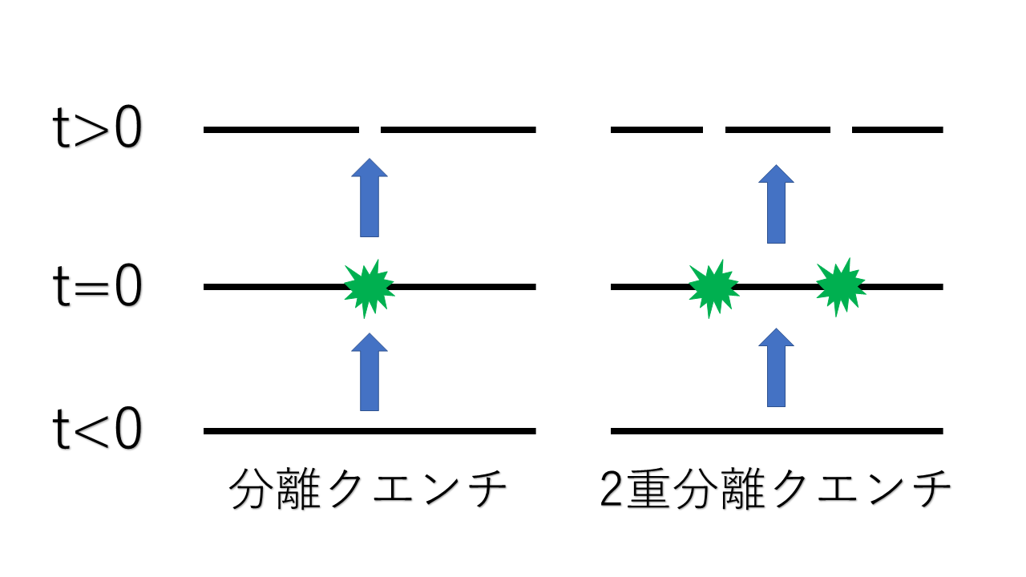
近年、実験技術の発展により冷却原子系における熱平衡化が実験で観測され、理論と実験の両方から量子系の非平衡過程への理解が進んでいる。量子系での非平衡過程を理論的に取り扱うことは、エンタングルメントと呼ばれる量子情報理論的な現象により相互作用が弱い場合でさえも容易ではなく、量子情報理論的なアプローチから非平衡過程を理解する理論研究が活発になされている。そこで我々は新たに、強結合でカオス性の強い1+1次元共形場理論を①分離クエンチをしたときの②エンタングルメントエントロピー(EE)の時間発展を計算した。
- クエンチとは、ある量子系のハミルトニアンの基底状態を用意して、瞬時にハミルトニアンを変化させることを指す。用意された基底状態はクエンチによって励起状態となり、クエンチ後のハミルトニアンの基底状態へと熱平衡化していく。 とくにN重分離クエンチとは、あるN点での相互作用を“切る”ことで、瞬時に量子系をN+1個に分離するクエンチのことであり、[1]では二重井戸型ポテンシャルを用いて1次元冷却原子気体を2つに分離する実験がなされている。
- エンタングルメントエントロピー(EE)とは注目系とそれ以外の系との量子的なもつれの度合いを測る量であり、これを用いることでエンタングルメントに起因する量子系の非平衡過程を調べることができる。超弦理論から予想されたAdS/CFT対応を用いることで、AdS時空に双対となるような共形場理論(CFT)でのEEを、AdS時空内の測地線の長さを用いて計算することができる[2]。AdS時空に双対となる共形場理論は、強結合でカオス性が強い量子系の臨界点での物理を記述する理論であると考えられており、冷却原子系への応用を考える上でも興味深い。

我々は新たに[3][4]で、AdS時空に双対となる共形場理論の真空に対して分離クエンチと2重分離クエンチをしたときのEEの時間発展を、AdS空間内の測地線の長さを計算することで解析した。その結果、二つの興味深い結果を得た。
一つ目はカオス性の強い非平衡系でのEEの振る舞いである。カオス性が強いために、カオス的でない可積分な共形場理論に比べて急速に熱平衡化することが分かった。また、分離した系にまたがるような注目系を考えたときに、可積分な系とは全く異なる振る舞いをすることが分かった。
二つ目はAdS/CFT対応の検証や応用という理論的側面である。分離した系にまたがるような注目系を考えたときに、EEに対応する測地線がAdS空間のPoincare座標で覆える領域の外に出ることが分かった。したがってこのときのEEは時空の大域的なトポロジーに関係しており、AdS/CFT対応を考える上で興味深い具体例となっている。また、[3][5]では分離クエンチの他に、ある時刻で量子系を接合するクエンチも考えており、そこで用いた解析手法はブラックホール蒸発過程のモデル[5]にも利用されている。
References
[1] M. Gring et al., Science 337.6100, 1318–1322 (2012).
[2] S. Ryu and T. Takayanagi, Phys. Rev. Lett. 96, 181602 (2006).
[3] T. Shimaji, T. Takayanagi, and Z. Wei, JHEP 03, 165 (2019)
[4] P. Caputa, T. Numasawa, T. Shimaji, T. Takayanagi, and Z. Wei. JHEP 09, 018 (2019).
[5] A. Almheiri, R. Mahajan, J. Maldacena, Y. Zhao, arXiv: 1908.10996

